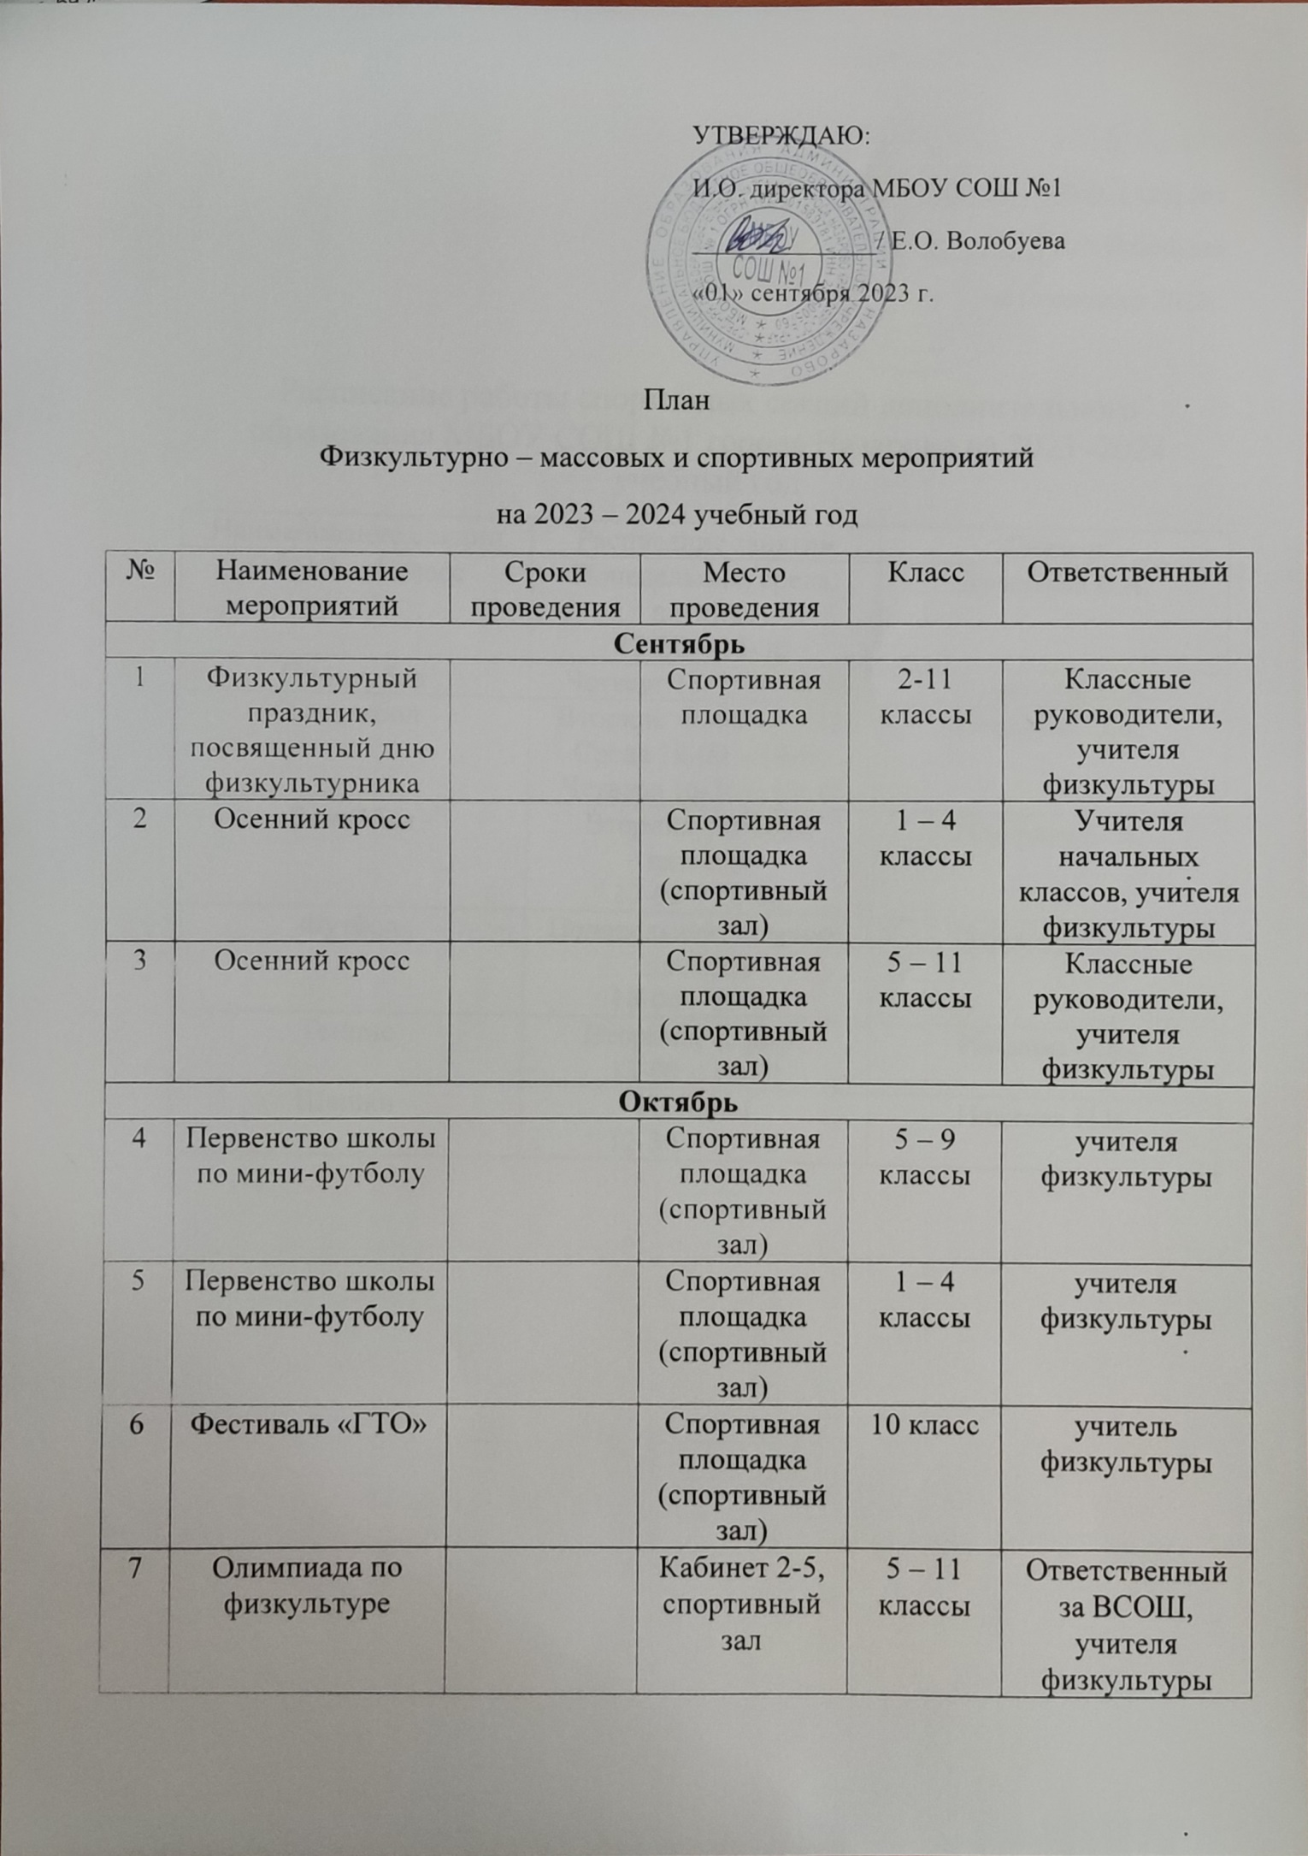

Ноябрь
8 | Соревнования по шашкам |  | Спортивный зал | 1 – 4 классы | Учителя начальных классов, учителя физкультуры
9 | Соревнования по шашкам |  | Спортивный зал | 5 – 8 классы | Классные руководители, учителя физкультуры
10 | Президентские соревнования |  | Спортивный зал | 5 – 9 классы | Классные руководители, учителя физкультуры
Декабрь
11 | Соревнования по пионерболу |  | Спортивный зал | 3 – 4 классы | Классные руководители, учителя физкультуры
12 | Соревнования по волейболу |  | Спортивный зал | 5 – 9 классы | Классные руководители, учителя физкультуры
13 | День здоровья |  | Спортивный зал | 1 – 9 классы | Классные руководители, учителя физкультуры, учитель ОБЖ
Январь
14 | Соревнования по лыжам |  | Спортивная площадка школы | 2 – 4 классы | Учителя начальных классов, учителя физкультуры
15 | Соревнования по лыжам |  | Спортивная площадка школы | 5 – 11 классы | Классные руководители, учителя физкультуры
16 | Соревнования по баскетболу |  | Спортивный зал | 5 – 9 классы | Классные руководители, учителя физкультуры
Февраль
17 | Спортивный праздник, посвященный Дню защитника Отечества |  | Спортивный зал | 1 – 11 классы | Классные руководители, учителя физкультуры
18 | ОФП |  | Спортивный зал | 1 – 4 классы | Учителя начальных классов, учителя физкультуры
Март
19 | Спортивный праздник, посвященный 8 марта «А ну-ка, девочки!» |  | Спортивный зал | 1 - 11 | Классные руководители, учителя физкультуры
20 | День здоровья |  | Спортивная площадка школы | 1 – 11 классы | Классные руководители, учителя физкультуры, учитель ОБЖ
Апрель
21 | Соревнования по легкой атлетике |  | Спортивная площадка школы | 1 – 4 классы | Учителя начальных классов, учителя физкультуры
22 | Соревнования по легкой атлетике |  | Спортивная площадка школы | 5 – 9 классы | Классные руководители, учителя физкультуры
Май
23 | Лапта |  | Спортивная площадка школы | 5 – 9 классы | Классные руководители, учителя физкультуры
24 | Фестиваль «ГТО» |  | Спортивный зал | 1 – 4 классы | Учителя начальных классов, учителя физкультуры
25 | Фестиваль «ГТО» |  | Спортивный зал | 5 – 11 классы | Классные руководители, учителя физкультуры
26 | Легкоатлетическая эстафета |  | Спортивная площадка | 9 – 11 классы | Классные руководители, учителя физкультуры
27 | Военно-  патриотическая игра  «Зарничка» |  | Спортивная  площадка | 1-4 классы | Учителя начальных классов, учителя физкультуры
28 | Военно-  патриотическая игра  «Зарница» |  | Спортивная  площадка | 5 – 8 классы | Классные руководители, учителя физкультуры
29 | Военно-  патриотическая игра  «Победа» |  | Спортивная  площадка | 9 – 11 классы | Классные руководители, учителя физкультуры
30 | Проведение спортивных секций | В течении учебного года | Спортивные залы | 1 – 11 классы | Администрация, учителя дополнительного образования

